Министерство образования Российской Федерации
«Московская международная школа»

Цнтральный процессор

Исследовательская работа на тему:
«Повышение уровня интеллекта через чтение книг: миф или реальность?»

Выполнила:
ученица 8 «В» класса
Капканова Валерия Дмитриевна

Руководитель:
Благова Аглая Олеговна – учитель русского языка и литературы ГБОУ «ММШ»

Консультант:
Граськина Елена Евгеньевна – учитель информатики ГБОУ «ММШ»
г. Москва
2026
ОГЛАВЛЕНИЕ
ВВЕДЕНИЕ 3
Актуальность темы на современном этапе развития человечества
Цели и задачи исследовательской работы
Гипотеза: «Постоянное чтение книг повышает уровень интеллекта человека»
ГЛАВА 1. ТЕОРЕТИЧЕСКАЯ ЧАСТЬ: ОБЗОР ЛИТЕРАТУРЫ 5
1.1. Что подразумевается под понятием «Интеллект» 5
1.2. Отличие интеллекта от ума и начитанности 5
1.3. Факторы, влияющие на формирование интеллекта человека 6
1.4. Органы чувств человека, участвующие в процессе чтения книг 7
1.5. Обзор точек зрения учёных на тему: Может ли человек повысить уровень своих когнитивных способностей через чтение книг 8
ГЛАВА 2. ПРАКТИЧЕСКАЯ ЧАСТЬ. ПРОВЕДЕНИЕ ОПРОСА
2.1. Организация и проведение опроса среди учащихся 7 – 11 классов
2.2. Анализ и структурирование полученной информации из опросных листов
2.3. Разработка памятки с рекомендациями по развитию когнитивных способностей через чтение книг для детей 6 – 10 лет
ПЕРСПЕКТИВЫ И ВЫВОДЫ РАБОТЫ 10
Основные перспективы дальнейших работ и исследований
Формулирование выводов и подведение итогов работы
ПРИЛОЖЕНИЕ1 11
ПРИЛОЖЕНИЕ2 12
СПИСОК ИСПОЛЬЗОВАННОЙ ЛИТЕРАТУРЫ 14
СПИСОК ИСТОЧНИКОВ ДЛЯ СОЗДАНИЯ ОПРОСА 14

ВВЕДЕНИЕ
Развитие человечества непосредственно связано с накоплением и обменом различных видов информации. Именно прогресс знаний, практических опытов, зафиксированных на бумаге, в электронной сети, их доступность для всего человечества способствует развитию общества в целом.
Общепринятых источников информации можно выделить достаточно много: книги, журналы, научные статьи, электронные издания, интернет-ресурсы и т.д. Главная их особенность и практическая ценность состоят в том, что каждый человек на земле в зависимости от своих потребностей и желаний может найти практически любую нужную ему информацию в общедоступных источниках. Нужно только захотеть и приложить немного усилий: сходить в городскую библиотеку, купить книгу или журнал в книжном магазине, сформулировать свой запрос в нейросеть или просто взять нужную книгу в домашней библиотеке своей семьи.
Актуальность исследовательской работы заключается в том, что в современном мире, где у людей стало слишком много забот, а время бежит очень быстро, люди стали всё меньше обращать внимание на ценность традиционных источников информации – книг, которые собрали в себе многие знания за века и тысячелетия. Дело в том, что книги являются не просто источником, который не просто аккумулирует в себе информацию определённого рода (научную, художественную, историческую, публицистическую и т.д.), но и создаёт импульс к её осмыслению, накоплению, анализу и использованию для создания на её основе нового знания. Таким образом, пропуская через себя и свой мозг важную для нас информацию, мы расширяем свой кругозор, т.е. узнаем то, чего раньше не знали, укрепляем и тренируем свою память, т.е. запоминаем и используем в своей жизни полученные знания, а главное, повышаем уровень своего интеллекта – можем поддержать разговор на любую тему. Тем самым обогащая себя, мы способны принести огромную пользу обществу, в котором живём. Например, изобрети что-то новое, объяснить явления, которые раньше казались фантастическими и невозможными, выходящими за рамки того, что люди знали, понимали и могли объяснить.
Вот представим себе на один лишь только миг, что нет сети Интернет или помощницы Алисы, которая быстро и без проблем находит ответы на все вопросы на просторах нейросети. Поиск информации для многих сразу же станет задачей более сложной, но не потому, что этой информации будет не хватать, а потому, что наше общество привыкло быстро находить ответы на интересующие их вопросы, в чём им собственно и помогает интернет. При этом у человечества всегда будут альтернативные источники информации: книги, журналы, любые другие бумажные издания. Информация и знания не потеряются, а значит, возможности для человека в их получении останутся всегда.
В этой связи целью данной исследовательской работы являются:
- Поиск ответа на вопрос: может ли человек стать образованнее, если на постоянной основе будет читать книги?
- Создание памятки с рекомендациями для детей 6 – 10 лет.
Для получения ответа на поставленный вопрос в рамках данной работы необходимо решить следующие задачи:
- провести обзор литературы, изучить состояние вопроса;
- осуществить сбор информации - опрос среди учащихся 7 – 11 классов;
- провести анализ и структурирование полученной информации;
- подготовить памятку для детей;
- сформулировать выводы.

Гипотеза: «Постоянное чтение книг повышает уровень интеллекта человека».

ГЛАВА 1. ТЕОРЕТИЧЕСКАЯ ЧАСТЬ: ОБЗОР ЛИТЕРАТУРЫ

1.1. Что подразумевается под понятием «Интеллект»
Интеллект - это комплекс умственных способностей человека, который отличает его от других биологических видов. Он включает в себя широкий спектр когнитивных навыков: суждение, анализ, сравнение, логический вывод и т.д. Все они помогают нам преобразовывать воспринимаемые факты в знания и позволяют критически осмысливать уже имеющуюся у нас информацию. [3] Согласно наиболее распространённой точке зрения, наш интеллект делится на два подразделения - подвижный и кристаллизованный. Эта точка зрения основана на теории психолога Рэймонда Кеттелла, опубликованной в 20 веке и разработанной во второй половине XIX века. Согласно ей:
- Кристаллизованный интеллект - это весь опыт и знания, которые мы приобретаем на протяжении всей нашей жизни. К этой категории также относится умение использовать накопленные знания, т. е. вовремя находить необходимую информацию и применять ее на практике. [5]
- Подвижный (флюидный) интеллект - это способность логически мыслить и находить эффективные решения, даже если вы никогда раньше не сталкивались с подобными задачами. Этот тип основан на умении искать закономерности и делать правильные выводы, исходя из текущей ситуации. [3]

1.2. Отличие интеллекта от ума и начитанности
В повседневной речи мы часто используем слова «интеллект», «ум» и «начитанность» как синонимы, подразумевая под ними общую способность человека к познанию и рассуждению. Однако, при более глубоком рассмотрении, эти понятия имеют свои различия, которые важно понимать для более точного описания человеческих способностей.
Ум – это практическое понятие, которое описывает способность человека эффективно использовать свой интеллект в реальной жизни. Если интеллект – это "инструмент", то ум – это "мастерство" его применения. Ум проявляется в способности думать, находить решение жизненных задач, видеть и предсказывать последствия своих действий. Интеллект включает в себя ум, но также простирается за его рамки, включая социальные навыки, адаптацию к переменам и другие аспекты взаимодействия с окружающим миром.
Начитанность – это, в первую очередь, объем знаний, полученных человеком в результате чтения книг, статей, научных работ и других печатных или электронных источников. Начитанность характеризуется широтой и глубиной знаний – знанием различных областей и их деталей, эрудицией – всесторонним познанием в одной или нескольких областях, а также богатым словарным запасом. Начитанность является важным компонентом интеллектуального развития, но сама по себе не гарантирует высокий уровень интеллекта. [2] Человек может прочитать огромное количество книг, но, если он не способен анализировать полученную информацию, делать выводы и применять ее на практике, его начитанность останется лишь накоплением фактов.
Таким образом, интеллект отличается от начитанности и ума тем, что он включает в себя не только объём знаний, но и способность к их анализу, синтезу и применению в новых ситуациях.

1.3. Факторы, влияющие на формирование интеллекта человека
Формирование интеллекта человека – это результат сложного взаимодействия множества факторов, которые можно условно разделить на две основные группы: генетические и средовые.
1. Генетические факторы:
- Наследственность: Генетический материал, передаваемый от родителей, определяет предрасположенность к определенному уровню интеллекта. Исследования близнецов и приемных детей показывают различия интеллекта между людьми. Однако важно понимать, что гены не определяют интеллект, а скорее задают его потенциал.
- Структура и функционирование мозга: Генетические факторы влияют на развитие нейронных связей, размер и эффективность различных областей мозга, участвующих в когнитивных процессах.
2. Средовые факторы:
- Образование: Формальное и неформальное образование предоставляет знания, развивает навыки критического мышления, логики, памяти и способности к обучению.
- Социальное окружение: Взаимодействие с другими людьми, участие в дискуссиях, обмен идеями и опытом способствуют развитию социальных навыков, эмпатии и способности понимать различные точки зрения, что также является важной составляющей интеллекта.
- Питание и здоровье: Правильное питание, особенно в период развития мозга – до 21 года, поддерживает хорошую работоспособность. Хронические заболевания, недостаток сна и стресс могут негативно сказываться на когнитивных способностях.
- Стимуляция и опыт: Активное взаимодействие с окружающей средой, решение новых задач, освоение новых навыков и получение разнообразного жизненного опыта способствуют развитию когнитивных функций. [8]
Важно отметить, что генетические и средовые факторы не действуют изолированно, а находятся в постоянном взаимодействии. Генетическая предрасположенность может быть реализована или, наоборот, подавлена под влиянием условий среды.

1.4. Органы чувств человека, участвующие в процессе чтения книг
Чтение книг – это сложный и многогранный процесс, который задействует не только когнитивные функции мозга, но и активно вовлекает наши органы чувств. Известный турецкий поэт Назым Хикмет в одном из своих произведений писал: «Чтение – это нечто, объединяющее зрение, слух, чутьё и мышление. Таким образом, в процессе чтения книг участвуют зрение и слух. Именно они – главные «инструменты восприятия» текста.
1. Зрение. Зрительный анализатор обеспечивает восприятие графических элементов текста (букв, их сочетаний, слов). Но даже в рамках зрения происходит целый каскад процессов:
- Восприятие картинок и изображений.
- Движение глаз. Наши глаза не скользят плавно по строке. Они совершают быстрые скачки между фиксированными точками. Восприятие текста происходит только в момент остановки, или фиксации глаз.
- Восприятие формы и цвета. Мы различаем формы букв, их начертание, а также цвет чернил и бумаги. Это помогает нам идентифицировать символы и отличать их друг от друга. [1]
2. Слух – невидимый, но нужный участник. Хотя мы и не слышим слова, произнося их про себя, но у слуха всё-таки есть важная роль в процессе чтения:
- Внутренний монолог. Когда мы читаем про себя, мы часто "проговариваем" слова в уме. Этот внутренний слух помогает нам лучше запоминать и понимать прочитанное. Этот процесс активирует слуховые центры мозга, которые обрабатывают и анализируют слуховые сигналы.
- Восприятие ритма и интонации. Внутренний слух помогает нам улавливать ритм предложений, их эмоциональную окраску, что делает текст более выразительным и запоминающимся.
- Ассоциации со звучанием. Даже если мы не произносим слова вслух, наш мозг может ассоциировать их с их звучанием, которое мы знаем из устной речи. Это обогащает наше понимание. [12]
Кроме того, в процессе чтения книг мы часто чувствуем запах старой бумаги, ощущаем вес книги. Получается, что существуют такие органы чувств – осязание и обоняние, которые помогают воссоздать приятную атмосферу и лучше запомнить прочитанное.
Важно понимать, что эти чувства не работают по-отдельности, а только в соединении. В итоге чтение – это не просто механическое распознавание букв и складывание их в слова, а сложный, многогранный процесс, в котором задействованы не только наши глаза, но и другие органы чувств, работающие в унисон, чтобы создать для нас цельный и осмысленный опыт.

1.5. Обзор точек зрения учёных на тему: Может ли человек повысить уровень своих когнитивных способностей через чтение книг
И хотя однозначного мнения о том, можно ли повысить уровень IQ через постоянное чтение книг не существует, большинство исследований и мнений экспертов склоняются к тому, что чтение является мощным инструментом для развития и поддержания нашего интеллекта, воображения и настроения. Вот аргументы, которые они приводят:
- Расширение словарного запаса и улучшение языковых навыков.
Исследование профессора Александра Аргуэльеса - американский знаток изучения иностранных языков, полиглот, известный советами и рекомендациями по самостоятельному изучению языков. Он решил протестировать две группы своих студентов:
- Иностранцев-преподавателей, готовящих к TOEFL – международному тесту на знание английского языка, который оценивает уровень владения языком у тех, для кого он не родной.
- Иностранных студентов-бакалавров, успешно сдавших TOEFL.
Тест был предназначен для выявления количества словарных единиц, которым владеет проверяемый (словарная единица — совокупность слов с одним корнем). По результатам среднестатистический представитель из обеих групп, который не читает регулярно, обладает словарным запасом в 5 000 единиц, а который читает регулярно, владеет запасом примерно в 8000 единиц. [11]
Исследование Аргуэльеса показало, что словарный запас читающего человека в полтора раза больше, чем у человека, который не читает книги. Это означает, что, зная эти дополнительные единицы, человек сможет лучше и точнее выразить свои мысли в устном общении.
- Развитие критического мышления и аналитических способностей.
Исследование Дэвида Кидда и Эмануэлья Кастано из Новой школы социальных исследований в Нью-Йорке в своём исследовании, опубликованном в журнале "Science" (2013), показали, что чтение художественной литературы (особенно "литературной" прозы, которая требует от читателя активного осмысления и интерпретации) улучшает "теорию разума" – способность понимать мысли, чувства и намерения других людей.
Для исследования отобрали книги трёх жанров: художественную литературу, лёгкое чтиво и нонфикшн (к которой относят научно-популярные произведения, критику, деловую литературу и подобные произведения). Участники исследования читали книги одного из трёх жанров. В одном из экспериментов после чтения литературы им показывали черно-белые фотографии глаз актёров и просили определить, какую эмоцию выражает актёр.
Результаты экспериментов показали, что участники, которые читали художественную литературу, лучше справлялись с заданиями, а результаты испытуемых, читавших литературу других жанров, не отличались друг от друга. [4]
Это достигается за счёт того, что читатель постоянно пытается понять мотивацию персонажей, их внутренний мир и чувства, что тренирует эмпатию и способности к анализу.
- Улучшение памяти и концентрации.
Исследование Роберта Уилсона и его коллег из Медицинского центра Университета Раш в Чикаго в исследовании, опубликованном в журнале "Neurology" (2013), обнаружили, что пожилые люди, которые регулярно занимались умственной деятельностью, включая чтение, на протяжении всей жизни, имели более медленное снижение когнитивных функций, включая память.
В исследовании участвовали 294 человека старше 55 лет. Каждые 6 лет они проходили тесты на состояние памяти и умственных способностей, а также отвечали на вопросы о своей умственной активности — чтении, письме и прочих интеллектуальных занятиях — в детстве, юности, зрелости и текущем возрасте. Все участники дожили в среднем до 89 лет. [6;10]
Исследование показало, что умственная деятельность может служить "когнитивным резервом", помогая мозгу лучше справляться с возрастными изменениями.

ПЕРСПЕКТИВЫ И ВЫВОДЫ РАБОТЫ
Перспективы дальнейших работ и исследований:
- Изучение влияния разных жанров литературы на интеллект.
- Изучение влияния чтения на профилактику болезней.
- Создание ИИ-алгоритмов для подбора индивидуальных планов чтения, учитывающих текущий уровень интеллекта, интересы и цели пользователя.
- Исследование связи между интенсивным чтением и развитием творческого мышления, способности к инновациям.
Анализ того, как широкий кругозор, полученный через чтение, влияет на качество и скорость принятия решений.
В ходе выполнения данной исследовательской работы можно сделать вывод, что чтение – не миф, а мощный инструмент развития когнитивных способностей человека. Исследование и опрос показывают, что регулярное чтение оказывает комплексное положительное влияние на когнитивные способности:
- Расширение словарного запаса.
- Улучшение воображения и креативности.
- Развитие критического мышления и аналитических способностей.
- Улучшение памяти и концентрации.
- Развитие эмпатии.
Но важно помнить, что у каждого процесса есть ограничения и нюансы, без которых достичь удовлетворительного результата невозможно:
- Качество чтения. Чтение низкокачественной литературы, не требующей умственных усилий, может не дать желаемого эффекта. Наибольшую пользу приносят книги, которые заставляют думать, анализировать и интерпретировать.
- Регулярность. Единичные случаи чтения не приведут к существенным изменениям. Только постоянное погружение в мир книг формирует устойчивые когнитивные привычки.
- Индивидуальные особенности. Эффект от чтения может отличаться в зависимости от индивидуальных особенностей человека, его возраста, предыдущего опыта и мотивации.
- Комплексный подход. Чтение – это лишь один из компонентов развития когнитивных способностей. Важно сочетать его с другими видами умственной активности, такими как решение головоломок, изучение новых навыков, рисование, общение и физическая активность.

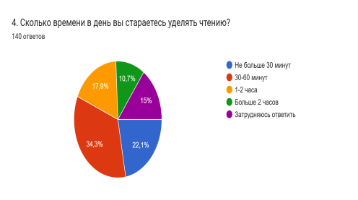
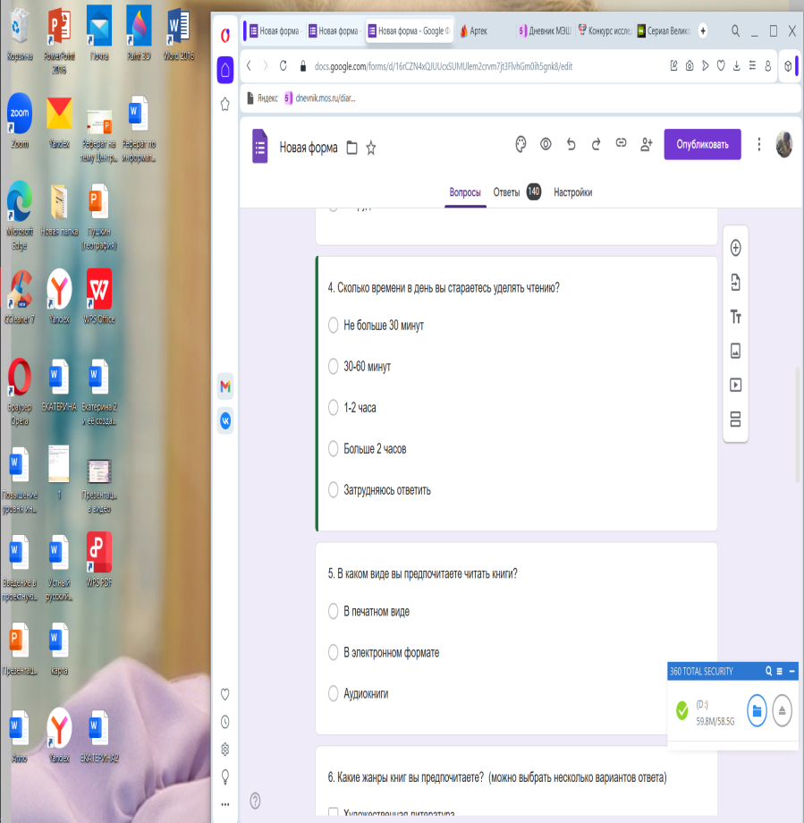
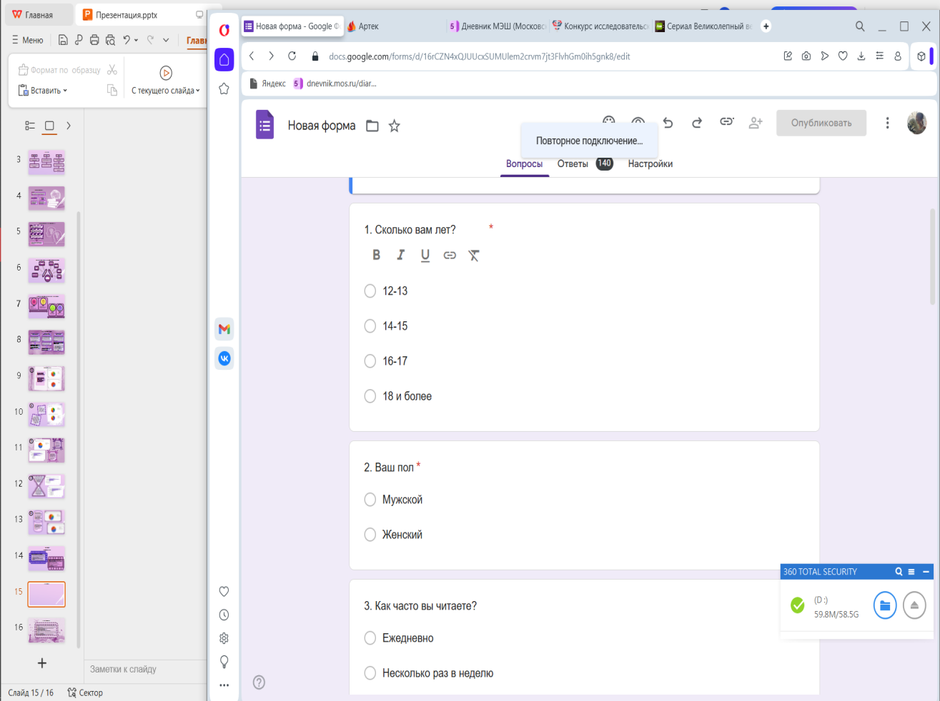
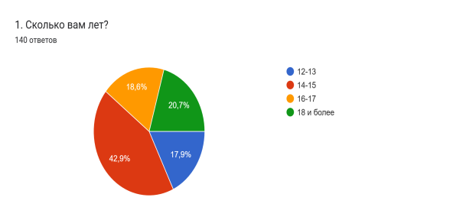
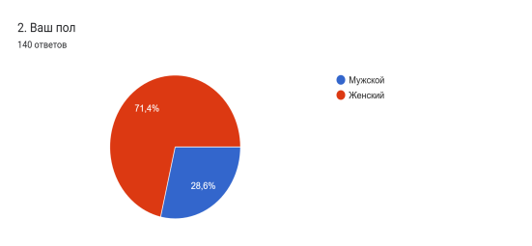
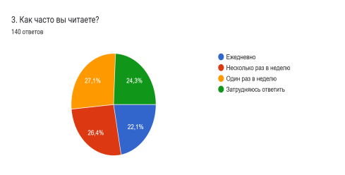
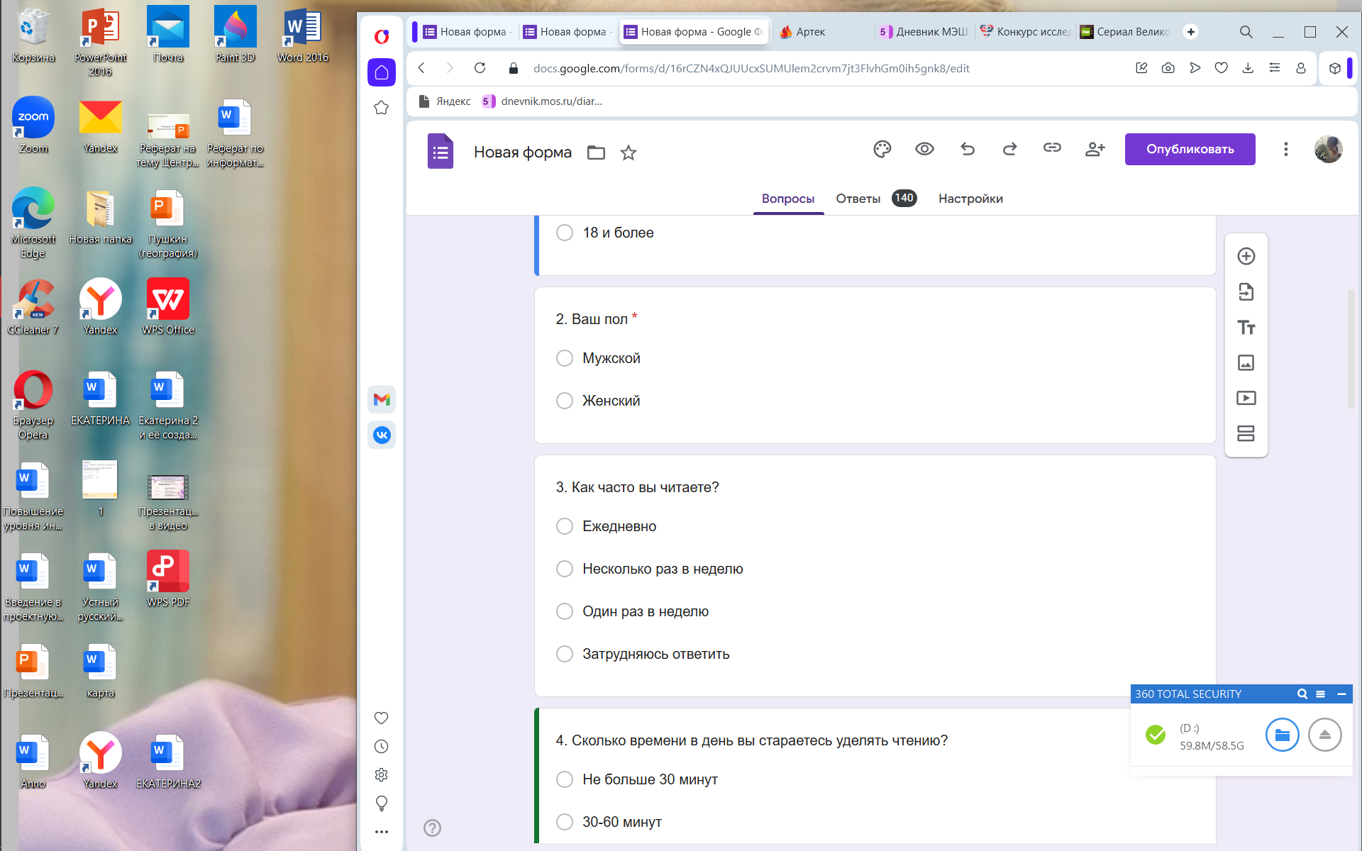
ПРИЛОЖЕНИЕ1
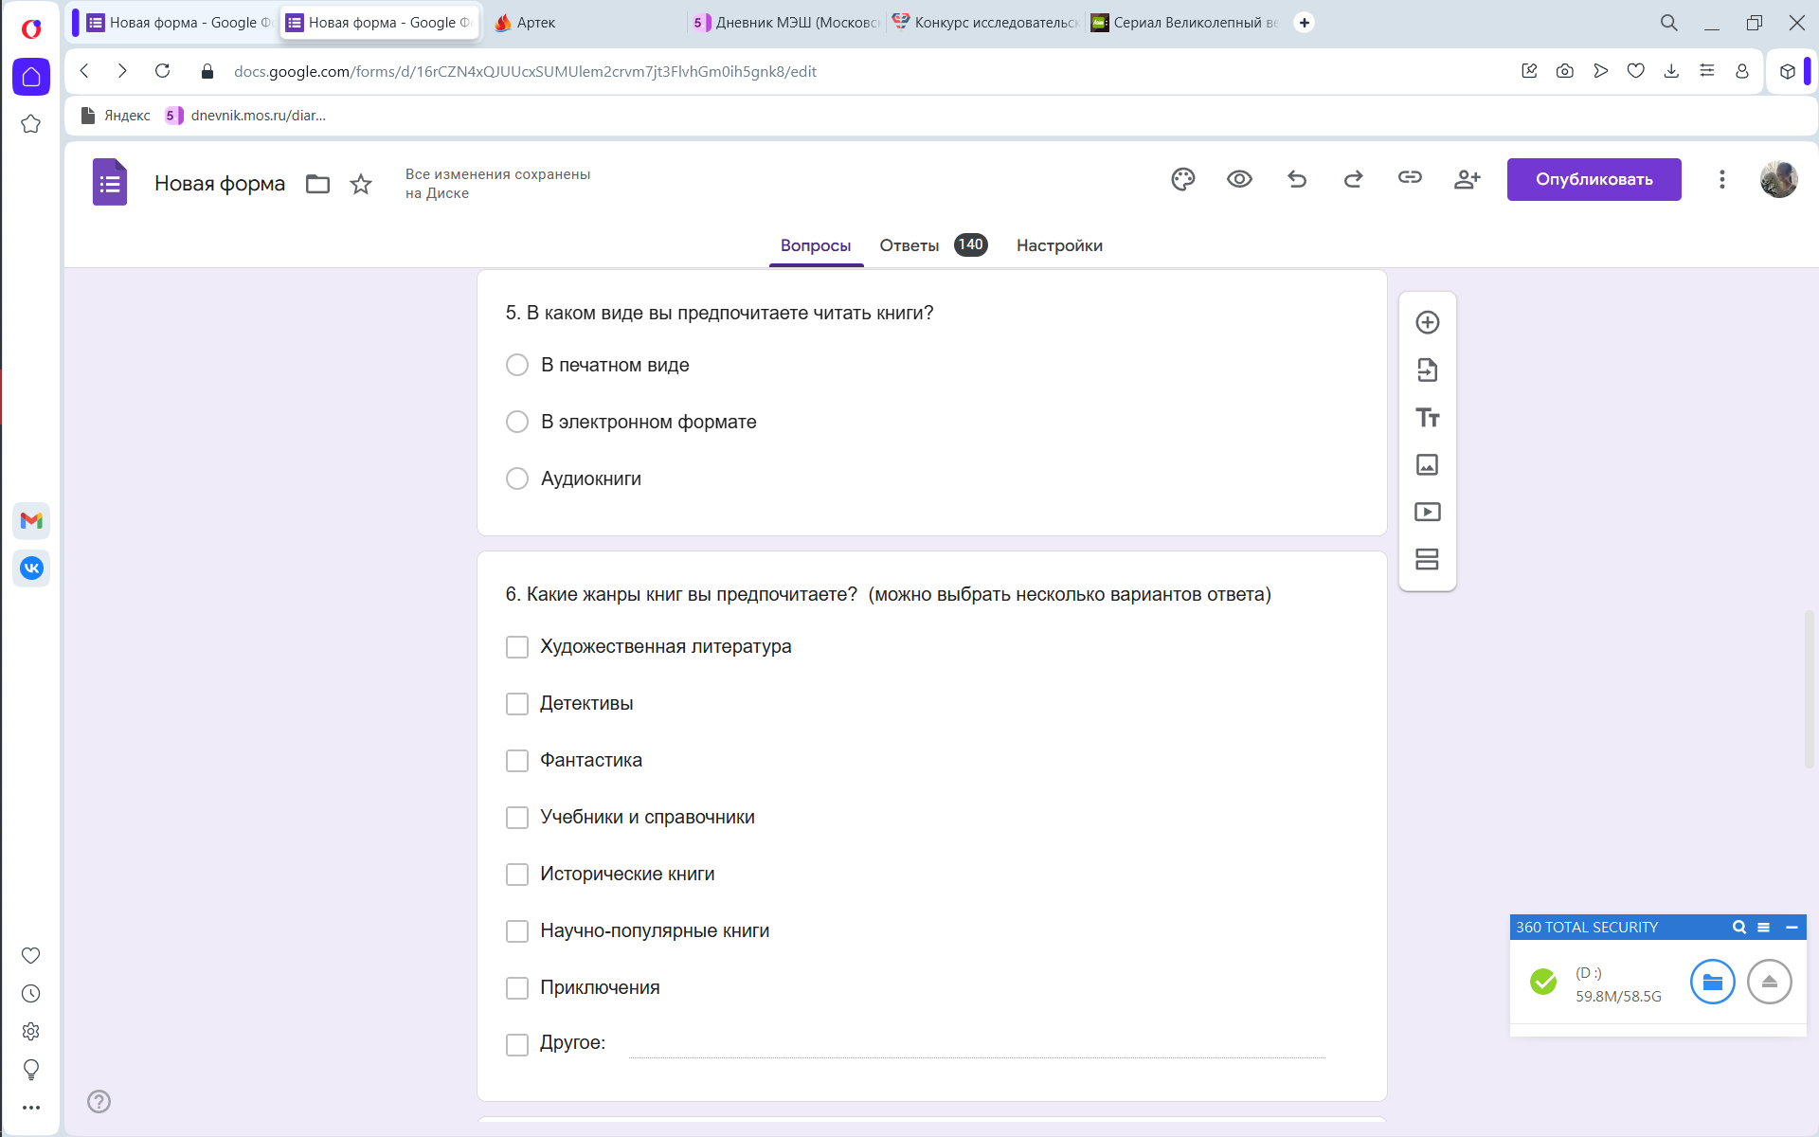
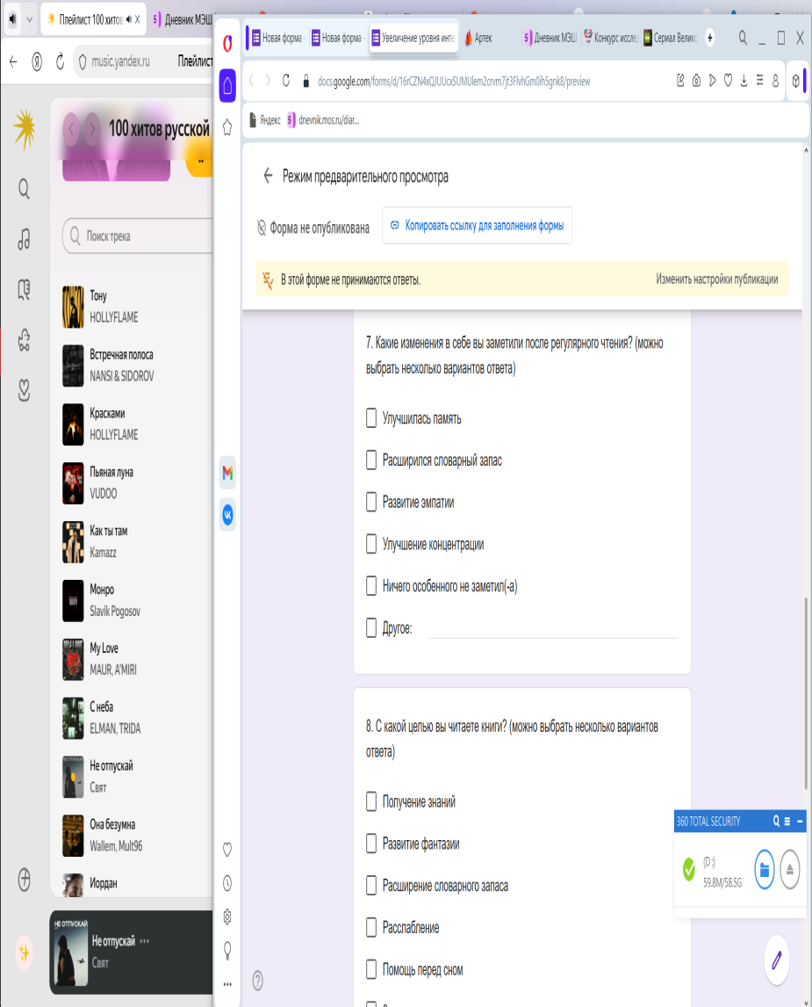
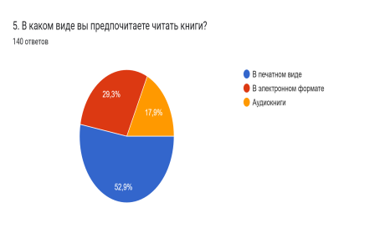
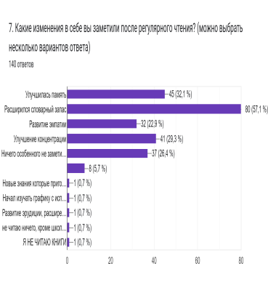
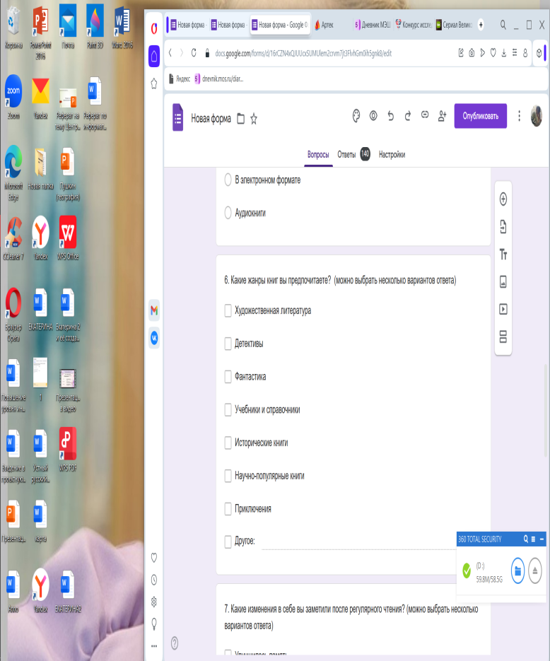
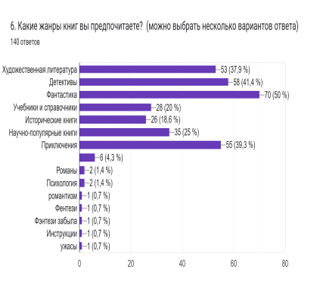

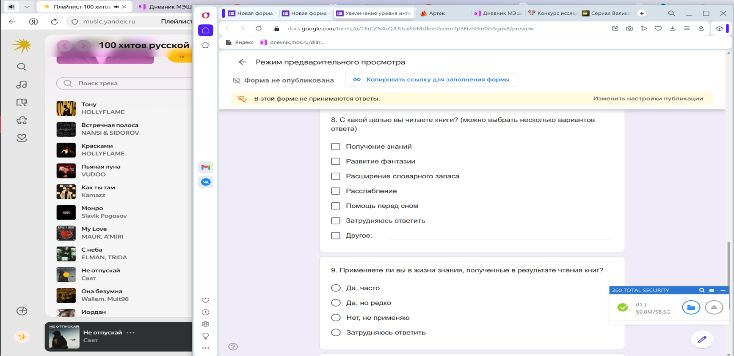
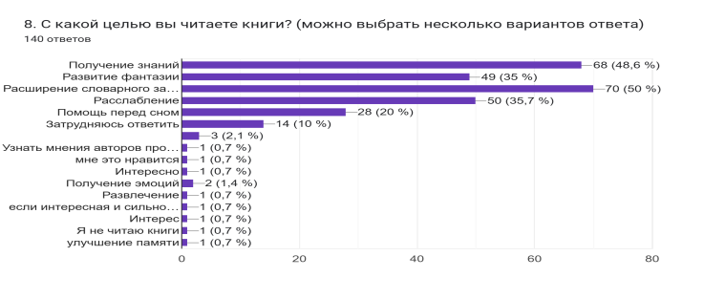
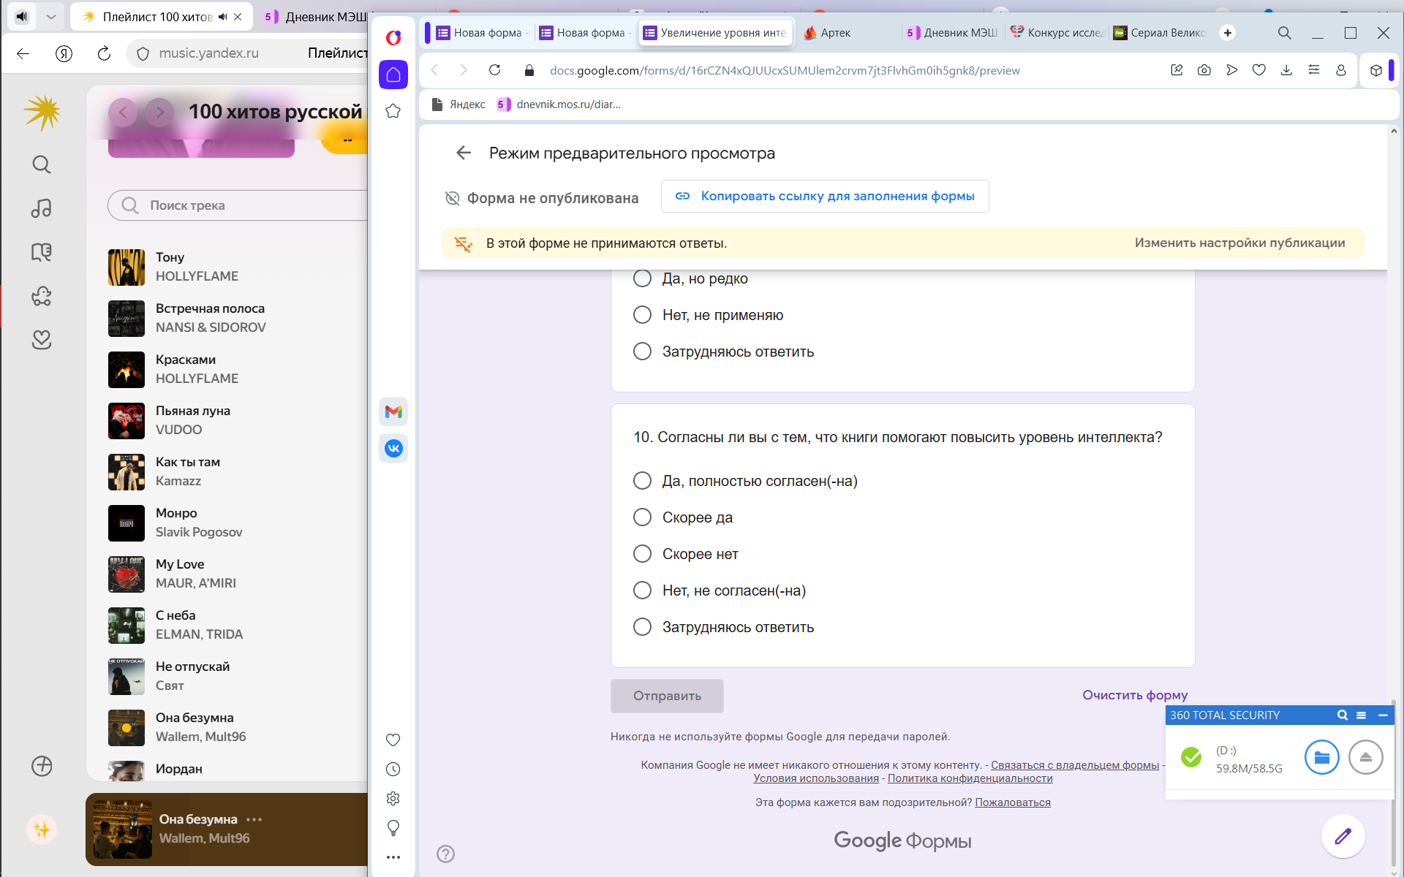
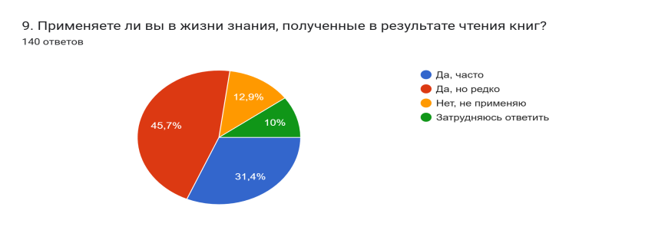
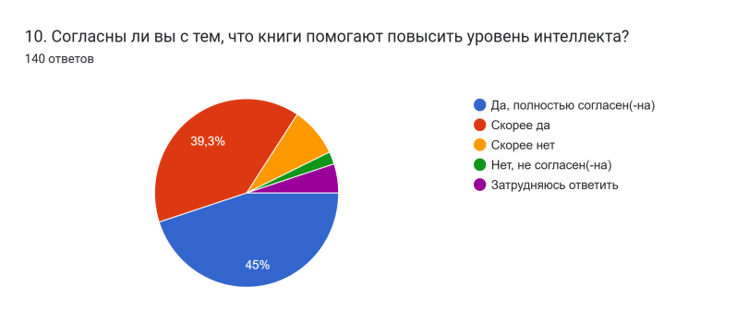
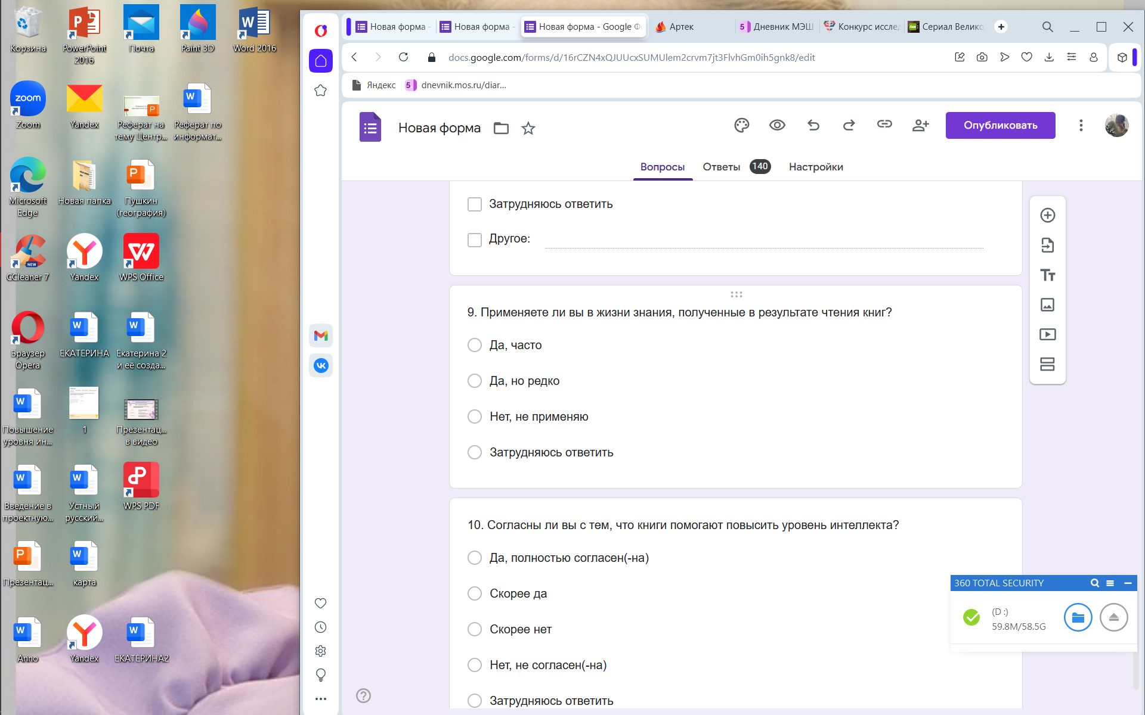

ПРИЛОЖЕНИЕ2

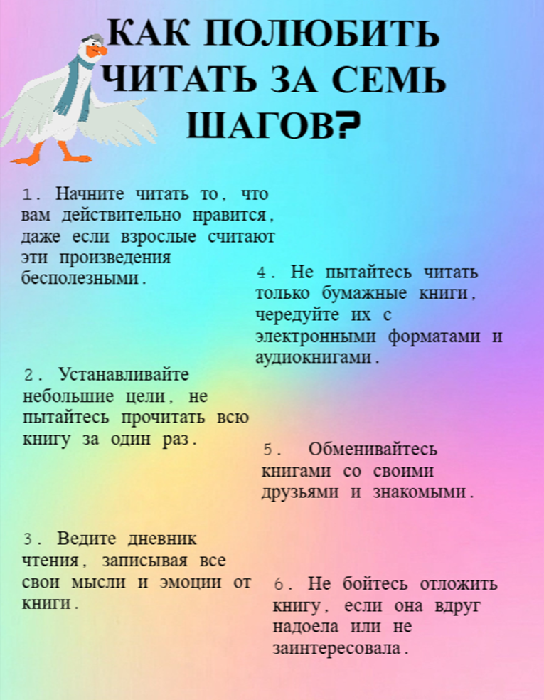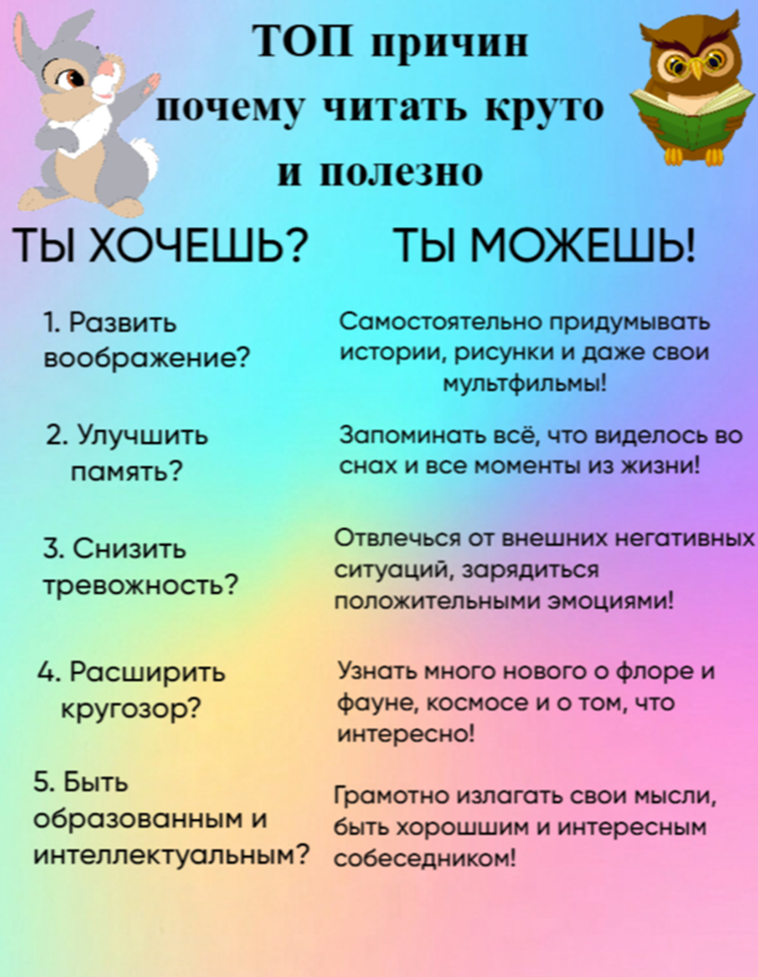

ЗАКЛЮЧЕНИЕ
В ходе данной исследовательской работы мы изучали понятие «интеллект», а также рассматривали факторы, влияющие на его формирование. При этом важным аспектом работы было найти и подтвердить возможную связь между индивидуальными особенностями человека (структурой мозга, умом и начитанностью), их развитием с помощью органом чувств (зрения, слуха, осязания и обоняния), где в качестве инструмента познания используются книги, их чтение, восприятие и анализ.
Поскольку целью данной работы было дать ответ на вопрос: Может ли человек стать образованнее, если будет читать книги на постоянной основе, и главное, когда важно начать этот процесс, сделав его ежедневной привычкой, которая будет приносить пользу человеку. Можем смело констатировать, что чтение повышает уровень когнитивных способностей, развивает и обогащает его интеллект.
Помимо проработки вопроса в теоретической плоскости, состав данной исследовательской работы включал в себя практический ращздел, а именно проведение опроса респондентов в возрасте от 12 лет и старше.
Результаты данного опроса, в котором приняло участие 140 человек показал, что не менее одного раза в неделю читает более 77% опрошенных, а 56% уделяет чтению не более 2 часов в неделю, в то время как почти 11% читает больше 2 часов. При этом традиционные печатные книги остаются фаворитом в разных жанрах, где доминируют такие направления как художественная литература, детективы, фантастика и приключения.
В ответах на вопросы респонденты подтвердили, что регулярное чтение способствует расширению словарного запаса (более 57%), улучшает память (более 32%), повышает концентрацию (более 29%), но 26% респондентов ничего особенного не заметили. Важно отметить, что эти 26% не обязательно означают отсутствие пользы, ведь на результат влияет большое количество факторов.
В заключение, чтение остаётся одним из важнейших инструментов познания информации, которая воспринимается нашим мозгом, анализируется, осознаётся и транспортируется в ценные знания. Оно развивает людей, обогащая их внутренний мир.

СПИСОК ИСПОЛЬЗОВАННОЙ ЛИТЕРАТУРЫ
- Андреев О.А. «Учитесь быстро читать» стр.9
- https://www.b17.ru/article/509640
- https://daily.afisha.ru/poleznye-stati/30320-intellekt-chto-eto-produkt-genetiki-ili-priobretennyy-navyk-razbiraemsya-vmeste
- https://kudago.com/all/news/amerikanskie-uchyonye-proveli-neobychnyj-eksperime/
- https://www.livelib.ru/translations/post/46927-mozhet-li-chtenie-sdelat-vas-umnee
- https://medicalinsider.ru/nevrologiya/kognitivno-stimuliruyuschaya-deyatelnost-zaderzhivaet-bolezn-altsgeymera-na-5-let/
- https://mikhailov.eduface.ru/articles/post/2910918
- https://nsportal.ru/shkola/dopolnitelnoe-obrazovanie/library/2019/01/10/intellekt-i-faktory-intellektualnogo-razvitiya-v
- https://www.rbc.ru/life/news/68ed7a4e9a7947693136e315#36e315-contents-p7
- https://snob.ru/news/issledovanie-vyiavilo-sviaz-mezhdu-postoiannym-obucheniem-i-snizheniem-riska-dementsii/
- https://tenchat.ru/media/1106303-vy-ne-vyuchite-yazyk-yesli-ne-chitayete-literaturu-v-originale
- https://www.yburlan.ru/otvet/ne-mogu-normalno-chitat--7777

СПИСОК ИСТОЧНИКОВ ДЛЯ СОЗДАНИЯ ОПРОСА
- https://infourok.ru/issledovatelskij-proekt-vliyanie-chteniya-na-kognitivnye-funkcii-ili-pochemu-chtenie-polezno-dlya-mozga-6531572.html
- https://nsportal.ru/shkola/raznoe/library/2019/01/12/opros-dlya-uchenikov-chitaete-li-vy

